TRƯỜNG ĐẠI HỌC BÁCH KHOA HÀ NỘI



BÁO CÁO THỰC HÀNH HƯỚNG ĐỐI TƯỢNG

Giảng viên: Nguyễn Mạnh Tuấn

Nhóm: 10 – Việt Nhật K60

Sinh viên:

Nguyễn Văn Đoàn 20150949

Hoàng Trung Kiên 20152050

Phạm Văn Thắng 20153542

Nguyễn Huy 20151667

**Mục lục**

LỜI NÓI ĐẦU………………………………………………………….....3

I.Đề tài ……………………………..……………………………..………..4

II.Yêu cầu………………………………………………………………… .4

III.Mô tả trò chơi …………………………………………………………..4

IV.Phân chia công việc …………………………………………………….5

V.Các bước thực hiện trò chơi ……………………………………………..5

VI. Sơ đồ UML …………………………………………………………….6

VII. Một số trài nghiệm về game …………………………………………..8

KẾT LUẬN……………………………………………………………….10

TÀI LIỆU THAM KHẢO……………………………………………...…11

LỜI NÓI ĐẦU

Hiện nay công nghệ thông tin ngày một phát triển, và nó chi phối mạnh mẽ đến tương lai của thế giới. May mắn thay, kỳ học này chúng em được tiếp cận với một nguồn kiến thức vô cùng thú vị và hào hứng. Đó là lập trình hướng đối tượng OOP. Chúng em thấy rằng chỉ học lý thuyết không thì không thỏa mãn được sự tò mò, tinh thần hào hứng và đặc biệt hiểu sâu sắc môn học này được. Thật may nhờ những kiến thức thầy chỉ bảo, và những gợi ý về những đề tài hấp dẫn, chúng em đã mạnh dạn, hào hứng chọn đề tài **Xây dựng game nhập vai BOOM ,** cùng nhau làm bài tập lớn game java đầu tay trong đời lập trình viên của chúng em.

Để hoàn thành được bài tập lớn này, nhóm chúng em đã phải tra cứu internet, tự tìm tòi, hỏi han bạn bè ... Tuy game chưa thực sự hoàn hảo, nhưng đó là những dòng code đầu tiên, như những bước đi chập chững trong đời lập trình viên của chúng em. Chúng em đã rút ra được rất nhiều kinh nghiệm quý giá qua bài tập lớn lần này! Nhóm chúng em xin được gửi lời cảm ơn chân thành đến thầy/cô giáo hướng dẫn đề tài Thầy Trịnh Thành Trung, Giảng viên Khoa Công nghệ Thông tin Trường Đại học Bách Khoa Hà Nội - đã hết lòng giúp đỡ, hướng dẫn, chỉ dạy tận tình để nhóm em hoàn thành được đề tài này.

I. Đề tài:

* Xây dựng một game nhập vai SimpleRPG.
* Người chơi điều khiển một hoặc nhiều nhân vật trong một bản đồ đưệợc lưu trong một cấu trúc dữ liệu, ví dụ: mảng hai chiều như hình bên, trong đó mỗi ô tương ứng với một dạng bản đồ khác nhau (đất, cỏ, nước…) Trên bản đồ có các quái vật có thể di chuyển được.
* Các nhân vật người chơi điều khiển và quái vật có các chỉ số xác định tình trạng và thể lực (ví dụ HP, MP, Attack, Defense, Speed…). Người chơi có thể tấn công quái vật và sử dụng các kỹ năng đặc biệt. Tương tự, quái vật cũng có thể tìm đến và tấn công người chơi.
* Người chơi có thể di chuyển qua lại giữa các bản đồ khác nhau (ví dụ khi đi vào vùng M0, M1, M2… trên bản đồ) hoặc đi đến kết thúc của trò chơi (ví dụ khi đi vào vùng END trên bản đồ)

II. Yêu cầu:

* Thể hiện bản đồ và các đối tượng trên bản đồ trên giao diện đồ họa hoặc console
* Điều khiển nhân vật di chuyển
* Có các thao tác để tấn công quái vật.
* Quái vật có khả năng tấn công người chơi.

III. Mô tả trò chơi:

* Tên trò chơi: Đặt bom
* Tham khảo: Trò chơi được làm dựa trên cơ sở của game đặt bom nổi tiếng của VNG
* Cách chơi:
  + Người chơi : điều kiển nhân vật chính sử dụng bom của mình để tiêu diệt kẻ địch. Người chơi có thể bị chết khi va chạm vào kẻ địch hoặc bị trúng bom của địch







* + Địch có khả năng đặt bom,ăn vật phẩm và tránh bom
  + Các vật phẩm:



: tăng số lượng bom được đặt tối đa lên 1

 :tăng độ dài nổ bom lên 1



:tăng tốc độ chạy cho nhân vật

IV. Phân chia công việc:

-Nguyễn Văn Đoàn:, viết các class về luồng hoạt động của game bao gồm cách di chuyển, đặt bom của nhân vật và kẻ địch.

-Hoàng Trung Kiên: Thiết kế đồ họa game bao gồm background, hình ảnh nhận vật chính, hình ảnh kẻ địch, bom, các item

-Phạm Văn Thắng : Thiết kế sự tương tác giữa các đối tượng trong game; Kiểm thử, tìm lỗi

-Nguyễn Huy: Tìm hiểu đề tài, ý tưởng; Thiết kế sơ đồ tổng thể; Viết báo báo

V. Các bước thực hiện trò chơi:

1. Lên ý tưởng:
2. Thiết kế:
   1. Thiết kế sơ đồ các đối tượng trong game bằng sơ đồ UML
   2. Thiết kế luồng hoạt động của game bao gồm cách di chuyển, đặt bom của nhân vật và kẻ địch.
   3. Thiết kế đồ họa game bao gồm background, hình ảnh nhận vật chính, hình ảnh kẻ địch, bom, các item kèm theo dựa trên những hình ảnh của game bom VNG
3. Lập trình phần mềm:
   1. Lập trình trên nên IDE Eclipse < Eclipse>
   2. Ngôn ngữ lập trình Java
4. Kiểm thử phần mềm:

VI. Sơ đồ UML

* Bài làm được thực hiện dựa trên các kiến thức cơ bản của lập trình hướng đối tượng: tính kế thừa, đa hình, kết tập.....
* Chương trình bao gồm : các package sau đây:

1. 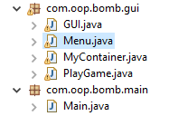Package gui và main

* Chứa các file như trên, đặc biệt chứa class Main.java để thực thi chương trình, class Menu.java để hiển thị menu, class PlayGame để bắt đầu chơi …

1. Package actor

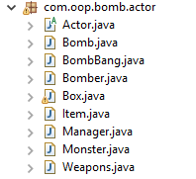

* Chứa các file như trên, dùng để chứa các lớp, mô tả về đối tượng, sự tương tác giữa các đối tượng…

1. 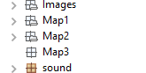Package Map, Images, sound

Chứa các file hình ảnh, âm thanh, dữ liệu phục vụ chương trìn

* **Sơ đồ chi tiết UML(Class Diagram)**

Trong đó: GUI extends JFrame; Menu, MyContainer, PlayGame extends JPanel; PlayGame implements Runnable, ActionListener

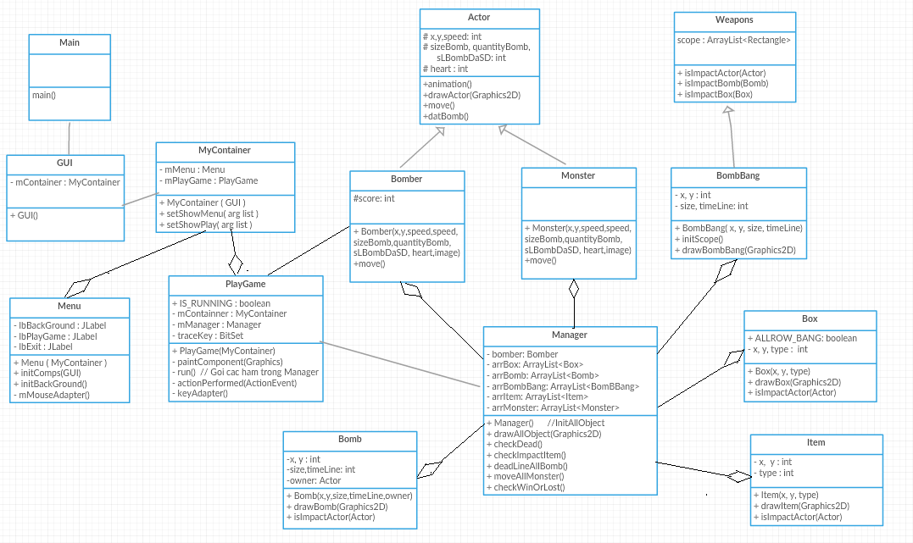

VII. Một số trải nghiệm về game:

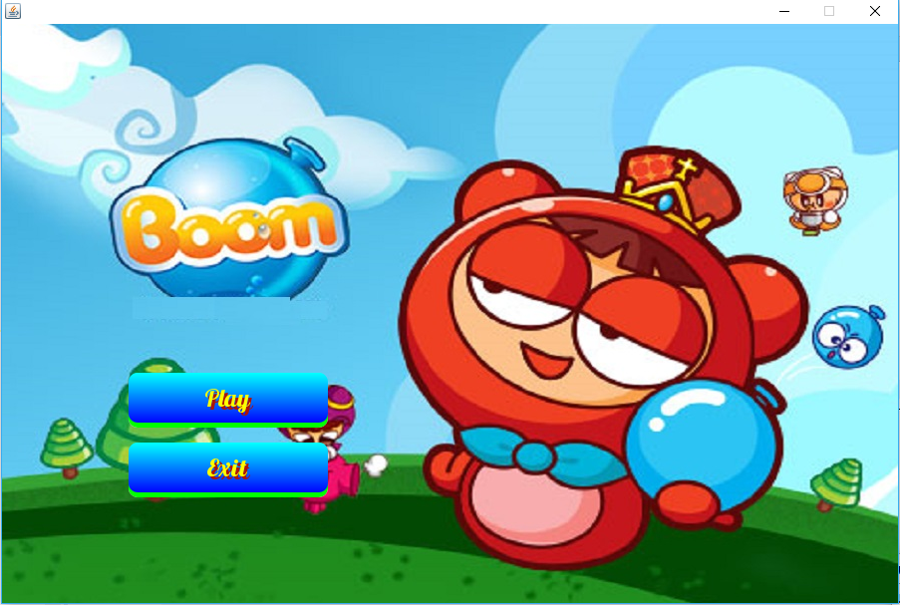

*Giao diện trò chơi*

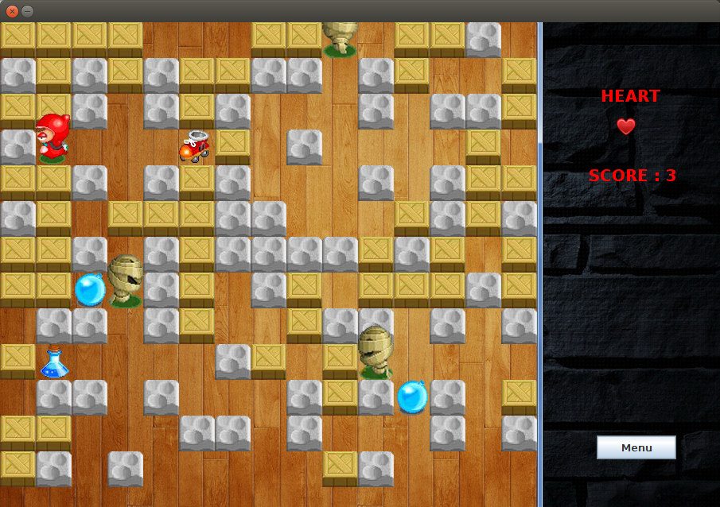

*Các của ải của game*

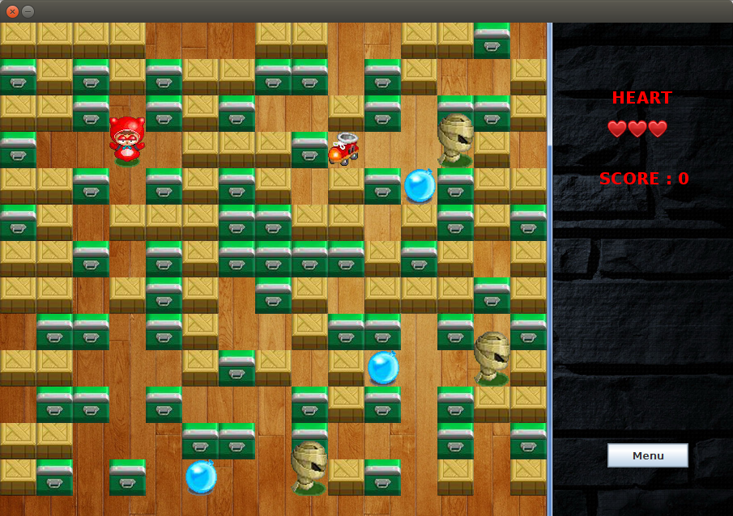

# KẾT LUẬN

* *Kết luận về ưu nhược điểm:*

Ưu điểm:

+ Game đã thỏa mãn được những yêu cầu đề bài đưa ra.

+ Sử lý va chạm, yêu cầu về map, điều khiển nhân vật theo ý người chơi, tấn công được quái và ngược lại nhìn chung cũng đã thỏa mãn yêu cầu đề bài.

Nhược điểm:

+ game còn sơ sài, đang dừng ở mức độ hàn lâm, mang tính học thuật, chưa thực sự hấp dẫn người chơi, hay nói cách khác chưa hoàn chỉnh để có thể tiếp cập đa người dùng.

* *Hướng phát triển cho đề tài, cho sản phẩm và khả năng ứng dụng.*

+ Do chúng em vừa học vừa làm, mọi thứ đang còn bỡ ngỡ, phải tham khảo và học hỏi nhiều, nên game thực sự mà nói chỉ dừng lại ở mức hiểu bài của chúng em, trong tương lai chúng em sẽ phát triển game, vd:

* Tối ưu hóa độ chương trình, cố gắng loại bỏ các lỗi tiềm ẩn trong code mà hiện tại chúng em chưa nhìn ra.
* Thêm nhiều chức năng hấp dẫn cho đối tượng trong game.
* Phát triển đồ họa …

TÀI LIỆU THAM KHẢO

1. Đoàn Văn Ban. *Lập trình hướng đối tượng với Java.* Nhà xuất bản Khoa học kỹ thuật, 2003.

[2] 106Killer Game Programming in Java

[3]Flyheart-Core Java 2 Volume I - Fundamentals - 7th Editio

[4]Core Java 2 Volume II - Advanced Features_ 7th Edition

[5] Internet